**Лабораторная работа 2.2.1**

ИССЛЕДОВАНИЕ ВЗАИМНОЙ

ДИФФУЗИИ ГАЗОВ

**Тимонин Андрей**

**Б01-208**

Содержание

**1) Аннотация** 2

**2) Теоретические сведения** 2

**3) Результаты измерений и обработка данных** 4

**4) Заключение** 7

# **1) Аннотация**

**Цель работы:** проверить выполнения закона диффузии на диффузии гелия и воздуха.

**В работе используются:** форвакуумный насос, балон с гелием, манометр, дозатор гелия, вольтметр, два сосуда, соединительные трубки, краны, компьютер

# **2) Теоретические сведения**

*Диффузией* называют самопроизвольное взаимное проникновение веществ друг в друга, происходящее вследствие хаотичного теплового движения молекул. При перемешивании молекул разного сорта говорят о *взаимной* (или *концентрационной*) диффузии.

Диффузия в системе, состоящей из двух компонентов *a* и *b* (*бинарная* смесь), подчиняется *закону Фика*: плотности потока компонентов *ja ,b* (количество частиц, пересекающих единичную площадку в единицу времени) пропорциональны градиентам их концентраций ∇*na , b*, что в одномерном случае можно записать как

В данной работе исследуется взаимная диффузия гелия и воздуха. Давление *P* и температура *T* в условиях опыта предполагаются неизменными.

Коэффициент диффузии в таком приближении равен



- их

длина свободного пробега, *n*0 — концентрация рассеивающих центров (фо-

на), σ — сечение столкновения частиц примеси с частицами фона.

Разность концентраций будет убывать по экспоненциальному закону

 времени. Видно, что величина τ есть *характерное время* выравнивания концентраций между сосудами. Оно определяется геометрическими размерами установки и коэффициентом диффузии.

**Экспериментальная установка.**

Для исследования взаимной диффузии газов и измерения коэффициента взаимной диффузии *D* используется два сосуда объёмами *V*1 и *V*2 (*V*1≈*V*2≡*V*), соединенные трубкой длины *L* и сечения *S* (рис. 1). Предполагается, что сосуды заполнены смесью двух газов при одинаковом давлении, но с различной концентрацией компонентов.

Вследствие взаимной диффузии, проходящей в соединительной трубке, концентрации компонентов в сосудах с течением времени выравниваются. Важно отметить, что диффузия — относительно медленный процесс, и для его наблюдения необходимо отсутствие конвекции, т. е. макроскопических течений газа. Для этого необходимо обеспечить равенство давлений и температур в сосудах до начала измерений.

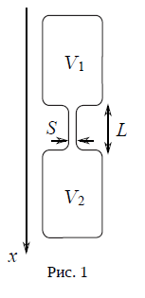

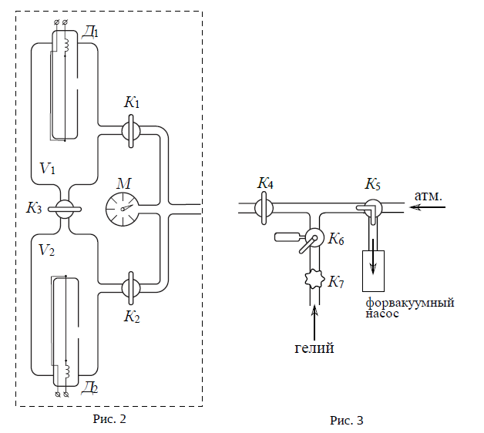

Схема измерительной части установки приведена на рис. 2. Она соединена с системой откачки и напуска воздуха и гелия. Для откачки используется форвакуумный насос. Конструкции системы откачки и напуска могут быть различны в зависимости от установки (схемы и описания см. на столах); один из вариантов изображен на рис. 3.

Часть установок компьютеризировано, что позволяет записывать зависимость показаний вольтметра *U* (*t* ) в реальном времени (на остальных установках фиксация *U* (*t* ) ведется вручную с помощью секундомера).

Измерительная часть установки состоит из двух сосудов *V*1 и *V*2, размещённых вертикально. Краны *К*1 и *K*2 служат для управления откачкой и подачей воздуха/гелия в сосуды. Диффузия осуществляется через тонкую короткую трубку, соединяющую сосуды, оснащённую краном *К*3. К соединительным трубкам подключен манометр *M,* измеряющий *разность* давлений между соединительными трубками и атмосферой, и позволяющий измерять давления в разных частях системы (в зависимости от положения

кранов).

Выравнивание давлений в сосудах *V*1 и *V*2 без изменения состава газов в них может быть осуществлено через обводные трубки посредством кратковременного открытия кранов *К*1 и *К*2 (при закрытом *К*3).

Гелий содержится в баллоне (не изображен на рис.) под давлением, превышающим атмосферное. Для предотвращения избыточного расхода гелия и его неконтролируемого проникания в установку предусмотрен металлический кран *К*7, отделяющий

её от баллона с гелием. Его открывают только на время непосредственного заполнения установки гелием, остальное время он должен быть закрыт. Для подачи малых порций гелия предусмотрен двухходовый кран с дозатором (рис. 4). При повороте рычажка *Р* в положение I гелий в небольшом количестве поступает в дозатор (если открыт *К*7), а при повороте *Р* в положение II порция из дозатора поступает в установку

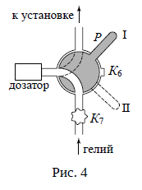

# **3) Результаты измерений и обработка данных**

|  |  |
| --- | --- |
| V1 (гелий) | 800 ± 5 см3 |
| V2 (кислород) | 800 ± 5 см3 |

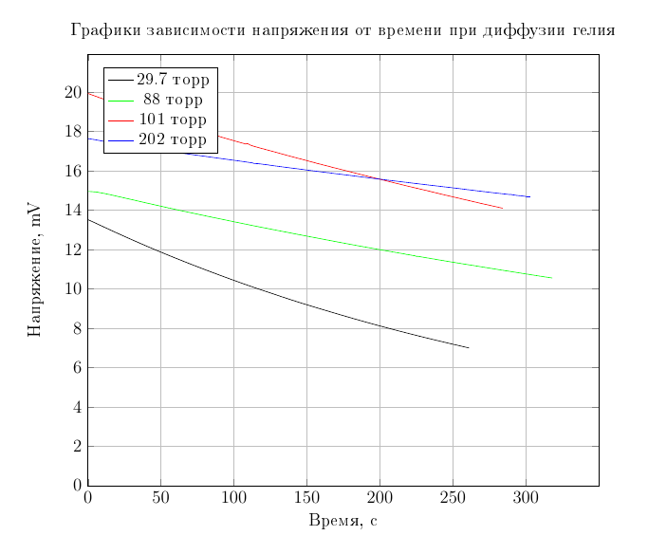

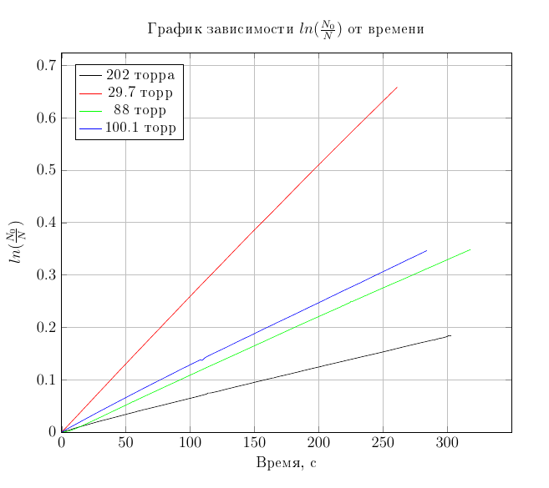Графики линейны, следовательно у нас действительно происходит диффузия. Найдем коэффициент наклона Ƭ(тау)

Найдем используя МНК:

|  |  |  |  |
| --- | --- | --- | --- |
| K1(29.7 торр), c-1 | K2(88 торр), c-1 | K3(101.1 торр), c-1 | K3(202 торр), c-1 |
| 0,0025±0,0003 | 0,0011±0,0002 | 0,0012±0,0003 | 0,0006±0,0001 |

|  |  |  |  |
| --- | --- | --- | --- |
| Ƭ1, c | Ƭ2, c | Ƭ3, c | Ƭ4, c |
| 400±12 | 909±34 | 833±28 | 1667±89 |

Отсюда получаем

|  |  |  |  |
| --- | --- | --- | --- |
| D1 , см2/c | D2, см2/c | D3, см2/c | D4, см2/c |
| 8000±198 | 1760±103 | 1920±134 | 960±98 |

Построим график зависимости D(1/P) и по его коэффициенту наклона рассчитаем величину коэффициента диффузии при атмосферном давлении.

Коэфф. наклона графика равен K = (2,974 ±0,09) * 10-4 Для P = 760 торр. Тогда D = (0.39 ± 0.04) · 10−4 м2/c.

**Длина свободного пробега**

Используя след. формулу найдем длину свободного пробега молекулы гелия

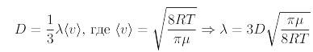

После подстановки получаем **93.8 нм**

# **4) Заключение**

При выполнении данной работы мы рассмотрели зависимость концентрации гелия в воздухе при помощи датчиков теплопроводности при разных начальных давлениях смеси гелия и воздуха. Кроме этого, нашли коэффициент взаимной диффузии газов при нормальных условиях и длину свободного пробега молекуля гелия